巧用APP，创新小学美术课堂教学
摘要：随着《教育信息化2.0行动计划》的颁布和实施，我国开启了教育现代化、教育强国的新征程。美育改革创新的研究，社会、学校、教师都在不断地探索。如今，APP凭借自身的人性化设计已经悄无声息地融入了我们的学习和生活。通过对教育类APP设计以及用户的观察，可以看出教育信息化正以潜移默化的方式，悄悄地走进了各学科教学、课程结构、评价方式、教学形式、学生兴趣等。本研究对小学美术课堂教学中APP的实践与应用的情况进行了梳理总结，发现传统授课模式已经不适应学生的发展需求，APP在小学美术课堂的运用不仅可以活跃小学美术课堂，提高美术教学效率，还可以提升学生素养，对改善课堂质量有显著作用。
关键词：APP、小学美术、素养提升
一、时代背景
近几年来，信息技术不断发展，APP的发展也极为迅猛，并对各行业的产生了多方面的影响，随着《教育信息化2.0行动计划》的颁布和实施，美育改革创新的研究，社会、学校、教师都在不断地探索。从教育者角度看，APP在小学美术课堂教学中的运用促进了小学教育教学理念的转变、教学方法的创新、教学手段的更新和教学评价的多元化；从受教育者的角度来看，这种影响主要体现为学习意识与习惯、学习方式与途径和学习时间与空间的转变等。两者之间的改变实质是教育者与受教育者之间主体地位的转变^{[1]}。
在新课程标准下，各种版本的美术教科书纳入了信息技术支持的数字美术相关课程。如苏教版三年级的《换一种工具》一课，学生能够体验电脑，学习感受用电脑进行造型表现和设计应用；随后的《动起来、动起来》则是探索动画的原理，尝试使用计算机制作简单的动画；四年级《最快的作品》要求学生了解和掌握摄影成像原理、选材、构图、用光等基本知识和基本功能，结合构图知识拍摄风景；五年级的《用光来画画》是用延时摄影技术对荧光棒，小型手电筒等发光物体的运动轨迹进行捕捉；六年级《拍拍动作》一课，学生通过定格动画学习，进一步掌握动画和摄影的原理。从教材的变化看出，课堂教学目标已不只停留在引导、尝试、鼓励学习层面，而是更全、更深、更注重现代技术的实践应用。
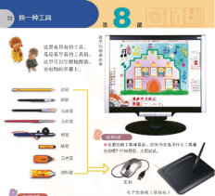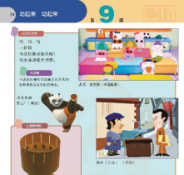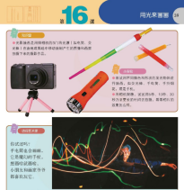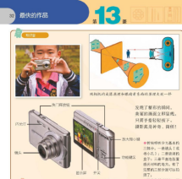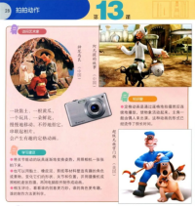

目前，我国开启了教育现代化、教育强国的新征程。美术教育工作者们都在不断地探索创新小学美术教育教学新模式。本研究将从理论和实践两个层面研究玩转APP的小学美术课堂教学，创新美术课堂教学，提高小学美术教学质量。
- 关于小学美术教学使用APP的具体现状的调查
（一）APP在小学美术教学活跃了小学美术课堂
为了能够更深入地了解小学美术课堂信息化教学，我们主要对本校二至六年级的小学生发放问卷调查。从结果来看，65%的小学生非常希望美术课运用APP，他们认为这是一种新的绘画方式，对此有着尝试的欲望。随着网络时代的发展，电脑已经普及到每个家庭，同时信息化教学也已经成为小学各学科教育的重要手段，数字美术课已被纳入国家课程，切实的APP为小学美术教学带来崭新的一面，它不仅满足了学生的需求，还为美育发展提供开阔的新视野的同时丰富了小学美术教育内容，活跃了美术课堂，建设了高质量美术教育体系。
（二）APP在小学美术教学提高了美术教学效率
今天的美术教育APP众多，功能非常齐全。APP的简洁，方便，高效和人性化的设计为学生提供了优质的美术服务，学生能够学习到美术技巧的同时，丰富课余生活，促进社交和提升生活质量。例如 Sketch它为学生提供了包含毛笔、铅笔、刷子、橡皮等丰富的教学工具，学生通过手指对屏幕的触摸，及时把绝妙的创意、独特的造型描绘出来，摆脱了传统艺术形式中材料，工具和场地的限制，随时随地创作，真正了保护了学生的创造力，充分激发了学生的创作激情。
APP种类不断更新，除了绘画类还出现了精彩的摄影类，变幻的滤镜，简单的操作，把原本高难度，高要求的动画，摄影简化再简化，为学生体验学习提供了可能。APP为我们提供了一种快速、方便、轻松的教学模式和新的教学过程，小学美术教学正以新的运作方式呈现出一种新的思维空间。
（三）APP在小学美术教学提高了学生创造能力
目前，学生的身心已经具有了自己的时代特征，网络、图书和电视等媒体的信息刺激，使得学生的知识广度变大、智力发展水平增强。“数字化”“科技化”“信息化”成为这一代人特有的文化符号和时代印记。
美术教育类APP层出不穷，可以看出我国的教育正与时代发展共同进步，信息技术正潜移默化地影响着美术教育的方方面面，包括课程结构，评价方式，教学形式，学生兴趣等。通过实践观察发现，APP在小学美术课堂教学的应用正在突破性地给学生带来全新的互动式、体验式、沉浸式美术新课堂^{[2]}。
- 构建APP在小学美术课堂教学的成效
（一）优化教学过程，提高人文情怀素养
美术课的各个教学环节都可以融入APP，但不是所有的教学内容都适用。龙城小学马丽老师，创造性地运用APP：Procreate于一年级美术《像什么呢》的课堂教学，首先，用Procreate拍摄学生撕好的纸张，展示学生作品并要求学生展开联想，说说它像什么。其次，运用它的撤销功能，把画好的印迹抹去，追问学生还像什么，再添画，再抹去，不断重复，给每一位学生创造的机会。最后，老师利用APP旋转功能，不停改变这张纸的角度，鼓励学生继续思考像什么，给足学生思考的空间与时间，从而达到预期教学目标，学生在反复思考中，充分表达了自己的感受和想法，提升了自身的审美感受与思维广度和深度。对比传统的撕纸美术课堂，一是APP的加入实现了“一纸多用”，“一纸反复用”的突出作用，有效突破重难点，提高课堂的教学效率，培养了学生的创意思维和发散思维；二是APP的加入有效改变了老师教与学生学的双边关系，实现了以学生为主体，教师为主导的教学观。三是APP的加入为每位学生提供无限可能，学生在轻松愉悦的氛围下进行自由创作，充分激发学生的创作动力，体会美术学习带来的的幸福和乐趣。
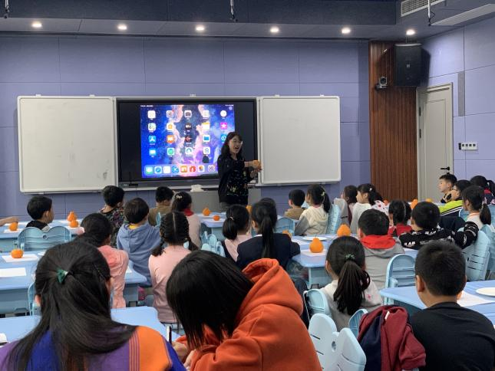
说明：龙城小学马丽老师正在用procreate软件执教《像什么》。
（二）提高教学质量，注入责任担当素养
美术学科有许多欣赏课，从书本上所看到的文物，一不高清，二太小，三不立体，往往是教师说得热火朝天，学生看不到，听得无聊，教学效果也不好。如何在有限的时间里让学生学到更多知识，提高课堂质量，值得我们深思。通过实践，有许多款旅游类，教育类APP可以助美术教师一臂之力，例如：《超级博物馆-AI逛博物馆智能神器》APP里有最全面的数据，汇聚全球5000多博物馆信息，200多万件文物。美术课堂上，学生在APP上，可以听志愿者讲文物历史，看有趣的演绎动画，还可以放大，旋转全方位各角度观赏细节。课堂上师生“亲临”观看学习，跨越了时间、空间，获得了更多学习资源，充分发挥APP教学辅助的功能。APP清晰的画质和优美的音频，调动了学生视听感观系统，这样足不出户看文物，不仅有利于培养学生的美术情感，还有利于学生更多的课后拓展与仔细探究。
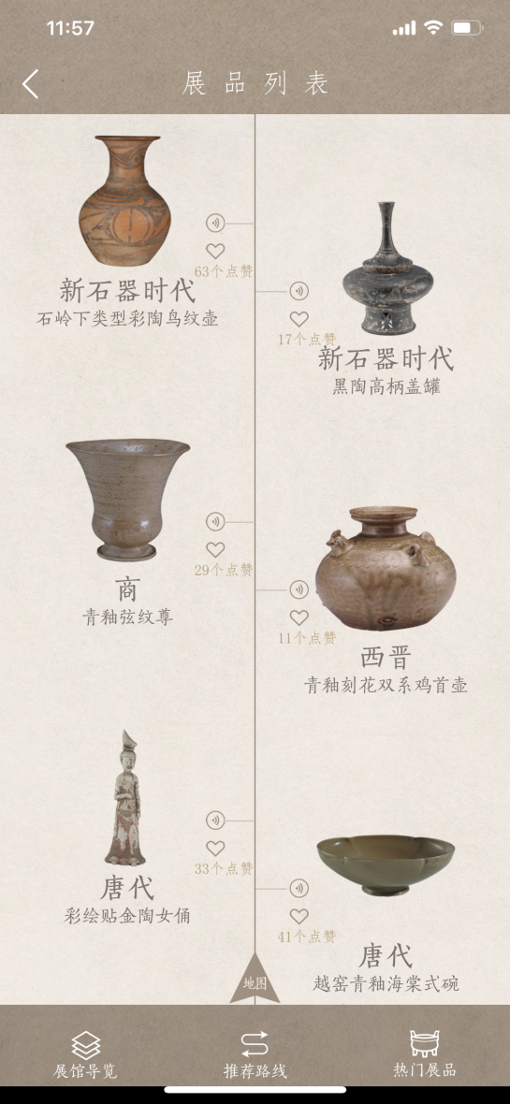
说明：APP上海博物馆，陶瓷管的界面。
类似这样的美术欣赏课还有很多，例如《青铜艺术》、《土与火的艺术》、《中国民间玩具》、《外国民间玩具》、《玉石文化》、《偶戏》，这类欣赏课程的开设初心是提高学生对传统美术作品和美术现象的兴趣，帮助学生形成健康的审美情趣，崇尚文明，珍视优秀的民族、民间美术与文化遗产，增强学生民族自豪感，养成尊重世界多元文化的态度^{[3]}。每个学生都有传承国家文化艺术的责任，电子博物馆这类APP，它能够更加真实，更加清晰，更加全面地将祖国的文化艺术品介绍给学生。学生感受祖国文化艺术的博大精深的同时弘扬匠心精神，把体会传承，发扬光大视为我辈义不容辞的责任和义务，做好传承者，充分激发学生的责任担当^{[4]}。
（三）创新教学概念，培养实践创新素养
众所周知，随着互联网的不断发展，APP得到了迅猛发展，这些应用不仅在一定程度上促进了文化的交流与传播，也改变了原来固定单一的美术课堂教学模式。
以苏教版美术教材五年级《分分合合》一课为例，在传统的手工教学中，设计和剪拼是两个重要的组成部分。首先要设计构思、绘制草图，然后剪裁、旋转、平移以获得新的图案。学生从设计构思、绘制草图到拼合需要一个很长的过程, 再加上剪裁、抠挖的技术要求较高, 这之间反复的工作, 容易占去了学生很大一部分时间和精力, 再加上部分学生会把精力放在绘制草图，不断地涂改，反而忽视了学生潜在的创造能力，难以有效解决教学重难点^{[5]}，正如常州市美术教研员蒋春燕所说：“先画再拼不稀奇，先剪后拼有创意。”对学生来说, 好的构思设计却限制于自身技艺和课堂时间, 无法展示，真是让人遗憾。
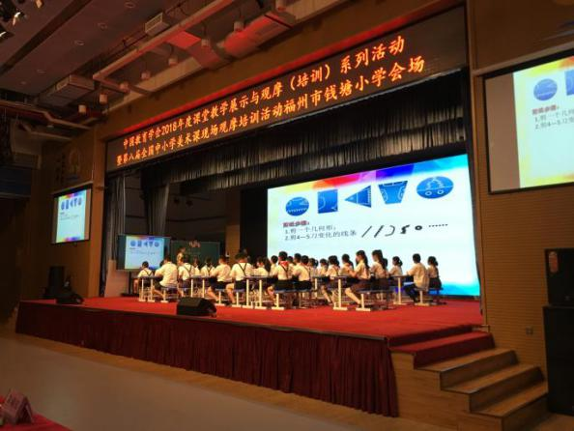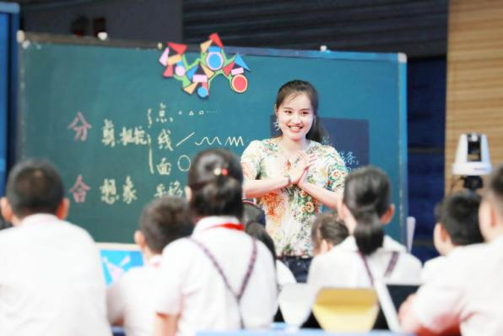 说明：我校美术杨茵雯老师在全国美术课堂教学展示中运用APP执教《分分合合》。

常州市局前街小学美术杨茵雯老师推陈出新，将APP:PaperFun带入美术课堂，在iPad上剪纸，创新了传统剪纸手工课堂的教学概念，该APP设计简洁，操作直观，剪裁、抠挖、平移、旋转、拼合等高难度剪纸功能齐全，能够帮助学生“剪出”满意的作品。相对于传统手工课, 学生可以从繁杂的手工制作中解放出来,更安全、更大胆、更自信地创作出更加新颖、奇妙的手工艺术作品，动作快的学生有了更广泛的创造力，开拓了无限思维；而基本功较弱的学生也可以实现自己的梦想，跳过了传统手工技术、技法的障碍，能够创作出被其他同学认可和赞赏的艺术创作。在展示环节，杨老师采用AirSever投屏功能，实时展示学生的创作设计过程和最终作品。信息技术的使用加强了视觉效果，激发了学生学习的兴趣，给师生带来了可更改、安全、易储存、易展示等好处，科技的广泛应用正改变传统手工教学的观念。
（四）关注学生综合表现，磨炼学会学习素养
课标组长尹少淳说过，“一个时代有一个时代的美术，一个时代有一个时代的美术教育。”^{[6]}为了适应社会信息化发展趋势，美术学科教学中，也涉及了广告与招贴画、摄影、动画等数字美术课程。APP的加入不仅拓宽了美术活动的方式，更是顺应时代发展，与时俱进，培养学生的信息意识。
龙城小学郑悦老师在执教《拍拍动作》一课时，有目的地创设导演拍电影的情境，引导学生进入其中,用APP：Stop Motion拍摄定格动画。Stop Motion定格动画软件操作简便，只需连续拍照便可形成动画。在教师示范操作之后，学生看着有趣的定格动画，立刻激起了学习兴趣，学习兴趣是让学生保持美术学习的动力源泉。学生以小组为单位，在合作中不断地进行学习反思、审视过程、总结经验，调整自己的学习意识和习惯，培养团体精神和竞争意识,锻炼组织、管理和交往等能力。
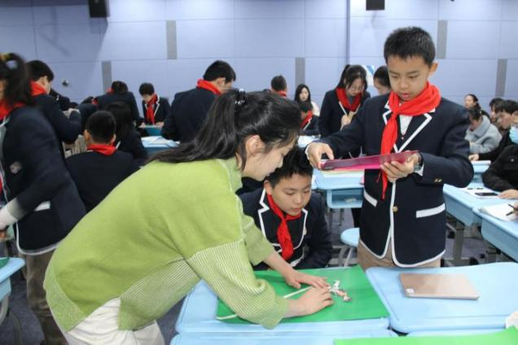
说明：我校郑悦老师，正在用APP执教《拍拍动作》。
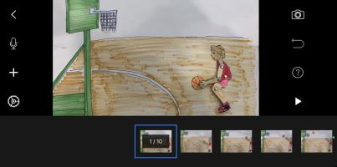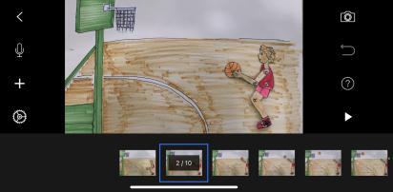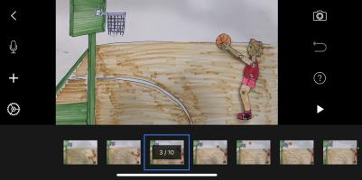
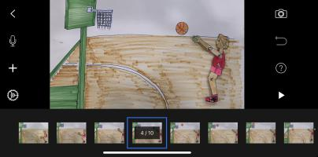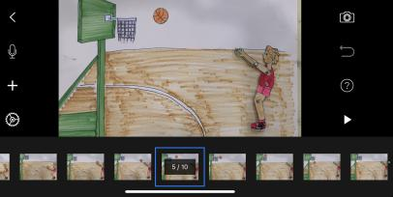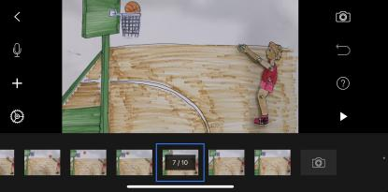
说明：学生定格动画的拍摄过程。
四、小结
简而言之，APP教学是一种新的小学美术课堂教学途径。借助APP所提供的独立探索、多元互动、合作学习和资源共享的学习环境，来激发学生的主动性，充分调动热情，在整合过程中有效地锻炼学生的创新思维和实践能力，这正是培养创新型人才所需要的。APP在小学美术课堂教学的应用是改变传统小学美术课堂教学单一结构的新途径，也是当前美育改革创新的潮流和趋势。

参考文献：
- 金立成.基于App软件的小学美术翻转课堂教学实践研究[J].山东师范大学博士论文.2018.
- 何思佳.平板电脑在美术教学中的应用与思考.《发明与创新(教育信息化)》.2014-09-15.
- 胡知凡.新中国中小学美术教科书中欣赏内容探析.《美育学刊》.2015-01-20.
- 教师社区.美术.美术学科核心素养.网络:
http://c.teacher.com.cn/topic/topicDetail/1535440?num=1.
- 刘粤韩.关于美术院校绘画教学中的数字化应用的思考.福建师范大学硕士论文.-2006-04-01.
- 彭博.新技术、新教材——数字美术与新课标美术教材之我见.画刊(学校艺术教育).2014-04-15.

